СХЕМА ГРАНИЦ ТОС «РАДУЖНЫЙ»

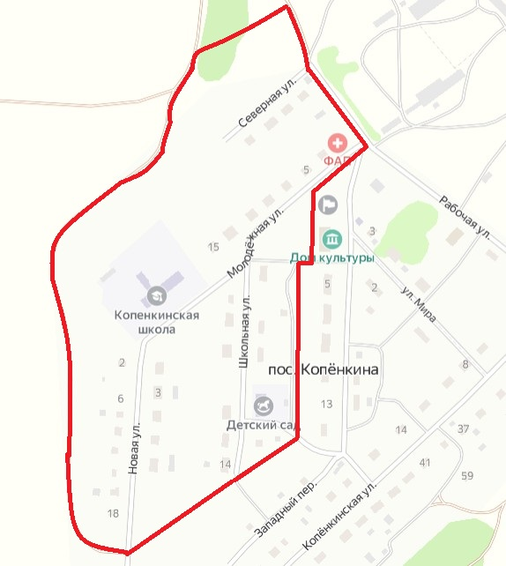

Глава Копёнкинского
сельского поселения И.С. Тронов

